Kitap İncelemesi / Book Review

**Türkiye Ortadoğu Çalışmaları Dergisi**

**Turkish Journal of Middle Eastern Studies**

ISSN: 2147-7523 E-ISSN: 2630-5631

Yayıncı/Publisher: Sakarya Üniversitesi

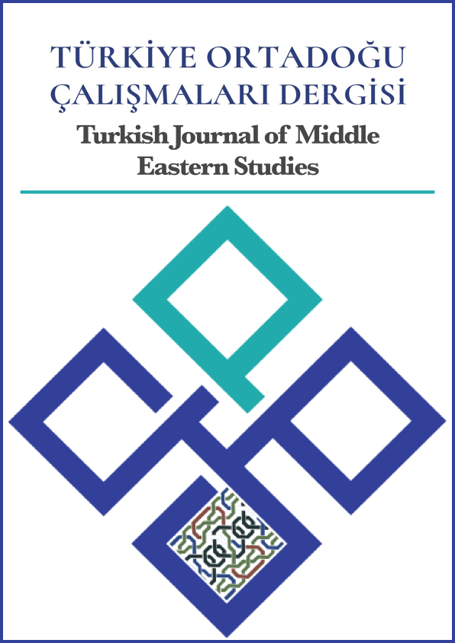

Cilt/Vol. x, Sayı/No. x, xx-xx, 202x

DOI: https://doi.org/10.26513/tocd.xxxxxx

**Atıf için (APA 7):** Yılmaz A., (2023). Kitap Yazarı, Kitap ismi, A. Soyad(Çev. (Çeviri değilse siliniz.)). XXX Yayınları, Kitap yılı, Kitap sayfa sayısı. *Türkiye Ortadoğu Çalışmaları Dergisi*, *x*(x), xx-xx. https://doi.org/10.17550/tocd/xxxx



This is an open access paper distributed under the terms and conditions of the Creative Commons Attribution-NonCommercial 4.0 International License.

**Kitap Başlığını Cambria 12 Punto, Her Kelimenin İlk Harfi Büyük Olacak Şekilde Buraya Olarak Yazınız / Please Write the Article Title in English in Cambria 12 Font Size. The First Letter of Each Word Must Be Capitalized.**



Ayşe Yılmaz 

Sakarya Üniversitesi, Ortadoğu Enstitüsü, Sakarya, Türkiye, [ayilmaz@](mailto:ayilmaz@)sakarya.edu.tr

**Kitap Bilgileri/Book Information**

**Yazar/Author:** Ad Soyad, Ad Soyad

**Çeviren/Translator:** (Çeviren yok ise bu başlığı siliniz.)

**Yayınevi/Publisher:** XXX Yayınları

**Basım Yılı/Year of Publication:** XXXX

**Sayfa Sayısı/Number of Pages:** XXX

Geliş Tarihi/Received: xx.xx.202x Kabul Tarihi/Accepted: xx.xx.202x Yayımlanma Tarihi/ Available Online: xx.xx.202x

Kitap ile ilgili metin buraya Cambria, 11 punto ile yazılacaktır. / The article should be written in Cambria and 11 font size.